**实验10 ListView**

**【实验目的】**

（1）掌握ListView控件使用

（2）掌握 Adapter桥梁的作用，以及自定义Adapter

（3）能够使用ListView和Adapter实现简单的应用

**【实验环境】**

JDK/ Android SDK /ADT/ Eclipse

**【实验准备】**

（1）复习课件中理论知识

（2）练习课堂所讲的例子

**【实验内容】**

综合给定的图片，实现如下效果：

1. 可以上下滚动；
2. 点击某一项时，显示该项的名称。

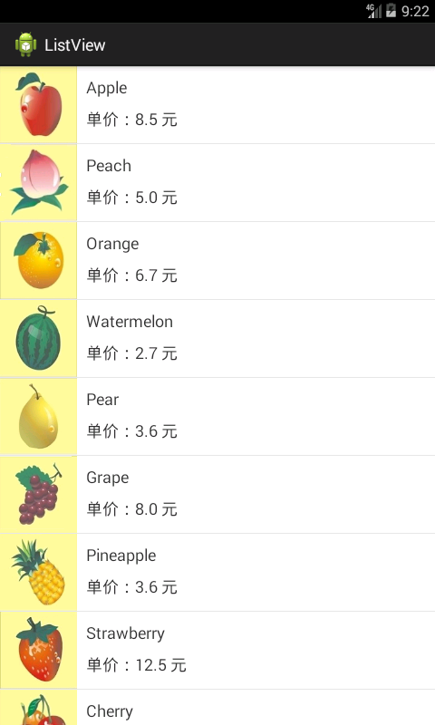 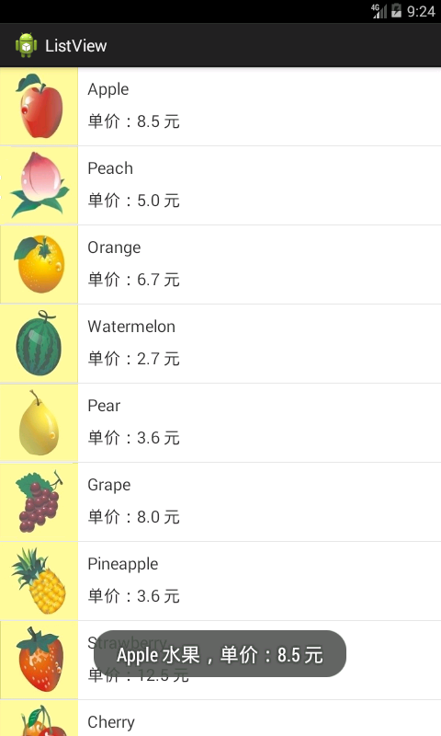

图1 系统界面 图2 输入验证

步骤：

1. 定义一个实体类 Fruit，作为 ListView 适配器的适配类型；

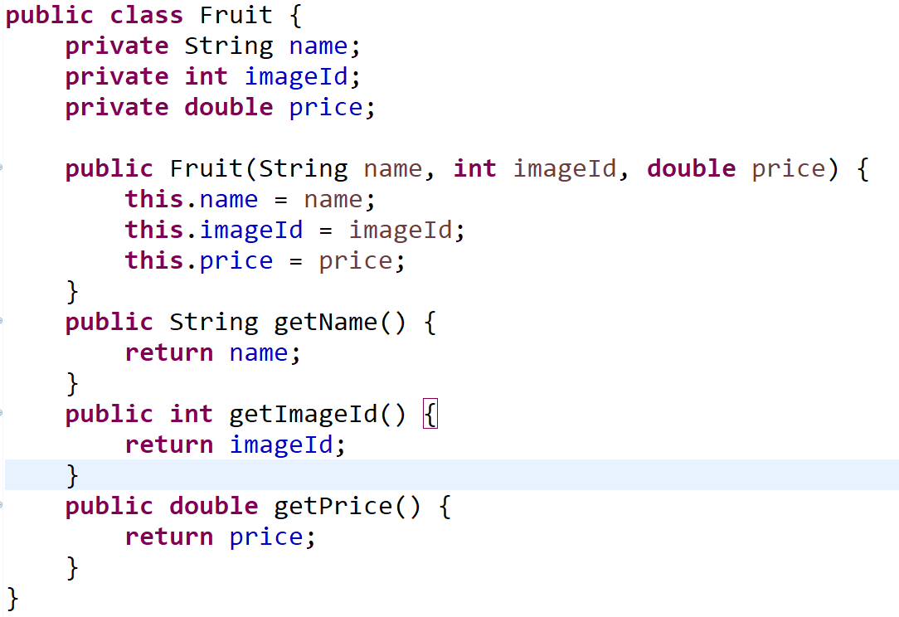

1. 为 ListView 的子项指定一个我们自定义的布局 fruit_item.xml；

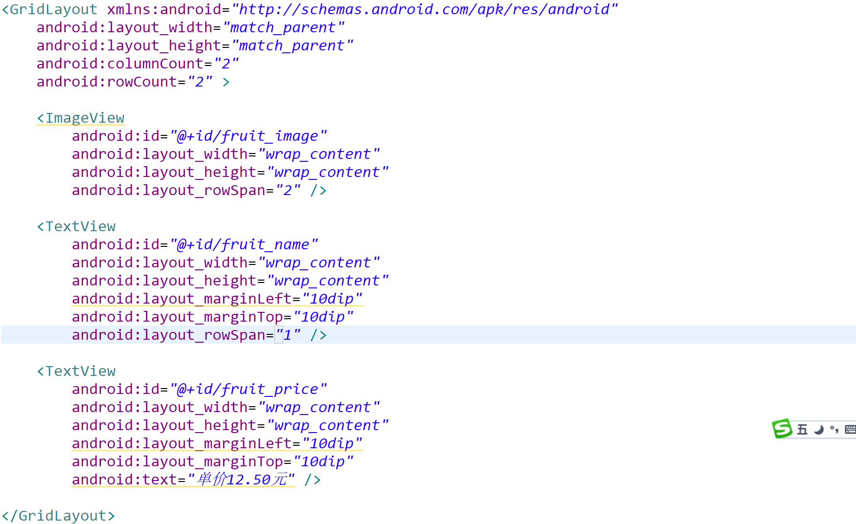

1. 创建一个自定义的适配器 FruitAdapter，这个适配器继承自 ArrayAdapter。重写构造方法和 getView 方法；

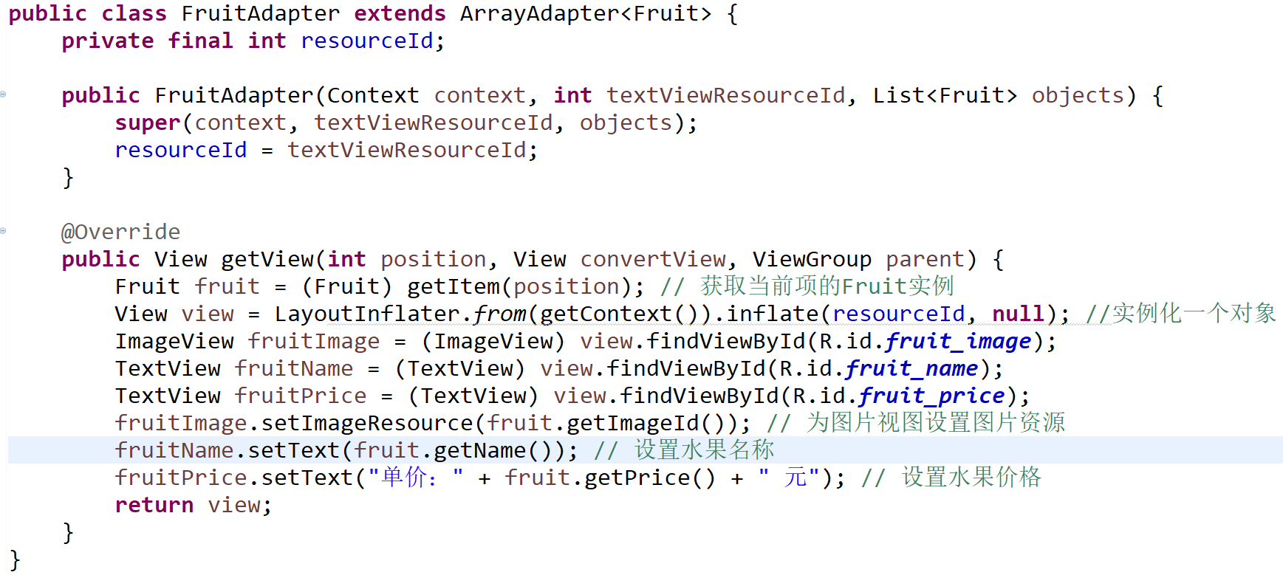

1. 在MainActivity中编写，初始化水果数据。

